Страх — внутреннее состояние, обусловленное грозящим реальным или предполагаемым бедствием. Протекание эмоции страха в разных ситуациях у разных людей может существенно различаться.

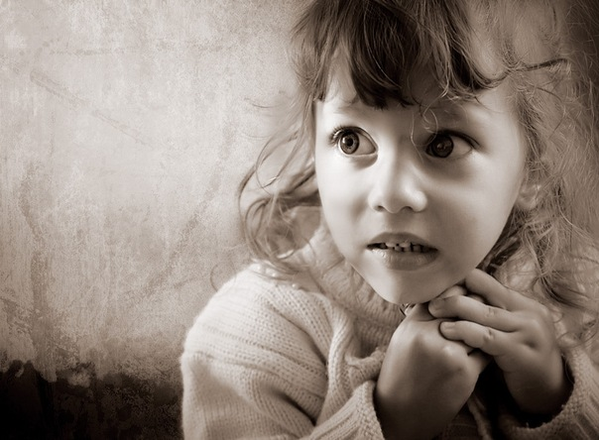
Те, кто утверждают, что не имеют чувства страха, прежде всего обманывают самих себя. Ощущение страха, появляющееся в момент опасности у человека, естественное чувство. Это срабатывает инстинкт самосохранения – сигнал тревоги в опасной ситуации. Страх мобилизует физические силы, ускоряет работу мозга, концентрирует внимание, помогает выходить из тупиковой ситуации.

Отсутствие чувства страха в некоторых случаях означает отсутствие воображения и, следовательно, неспособность оценить опасность. Наоборот, те, у кого пылкое воображение, могут часто испытывать это ощущение непропорционально реальной опасности.


На почве страха у людей появляется беспокойство, трепет, слабость, бессилие, неподвижность, возбуждение. Это состояние сопровождается нарушениями вегетативной нервной системы или же истерической реакцией, которая характеризуется неясностью суждений и неспособностью к действиям. Отсутствие ясности в оценке ситуации влечет за собой состояние безвыходности и отказ от сопротивления. Человек, охваченный паникой, может быстро вовлечь в подобное состояние и окружающих. Подобное поведение лишено какого-либо здравого смысла. Это чистый инстинкт, характеризующийся криком: "Спасайся, кто может!"

Люди, охваченные паникой, полностью теряют индивидуальные достоинства, становятся частью разрушительной массы, неспособной контролировать свои действия. Толпа, действующая вслепую, может увеличить опасность.

Отсутствие представления реальной опасности неоднократно приводило необдуманным действиям, таким, как прыжки из окон верхних этажей. В те моменты это казалось менее мучительным, чем ожидание помощи или поиск другого способа спасения.

Противодействовать панике чрезвычайно трудно. Справиться с этим может человек очень известный и уважаемый, придерживающийся твердой линии поведения, умеющий разговаривать с толпой и внушать уважение.

Средства борьбы с паникой:
- Убеждение (если есть время);
- Категорический приказ;
- Объяснение опасности, которая в данный момент несущественна;
- Использование силы и устранение наиболее злобных паникеров.

Остановить толпу, которая впадает в панику, значительно легче, начиная с последних и уменьшая группу, как возможно. Перегораживать дорогу толпе, которая движется, гораздо труднее, так как сзади давят на идущих впереди. Постоянный страх, может спровоцировать депрессию и другие болезненные состояния.

Преодоление трудностей в борьбе с паникой
- Человек должен верить в себя самого, и правоту того, что делает;
- Мотивация собственных поступков должна быть сильным импульсом, который помогает преодолевать трудности;
- Опыт, предыдущие испытания, прожитая жизнь могут придать силы человеку.
- Для выживания необходимо быть всегда психологически подготовленным. Такой человек находится в лучших условиях и с ним не случится ничего плохого.

В чрезвычайной обстановке важно, чтобы вы были в состоянии:
- Принимать быстрые решения;
- Уметь импровизировать;
- Постоянно и непрерывно контролировать самого себя;
- Уметь различать опасность, распознавать людей;
- Быть независимым и самостоятельным;
- Быть твердым и решительным, когда потребуется, но уметь подчиняться, если необходимо;
- Определять и знать свои возможности и не падать духом;
- В любой ситуации пытаться найти выход.

Методы профилактики панических реакций.
- Анализ особенностей возникновения и течения различных форм индивидуальных и коллективных реакций страха (паники).
- Профотбор лиц для работы на опасных видах труда.
- Обучение проблемам обеспечения безопасности и воспитательная работа по формированию в сознании людей осторожности, предупреждению и разумному поведению в аварийных чрезвычайных ситуациях.
- Основной задачей в ЧС и во время катастрофы является сохранение спокойствия людей и быстрая разумная деятельность.
- Руководство массой людей составляет основу профилактики паники. Паническая реакция — это всегда индукция страха, утрата степени сознательного руководства и случайный захват “руководства” действиями людей лицами, находящимися в состоянии страха и действующими бессознательно, автоматически. В состоянии страха люди легко поддаются управлению и могут быть привлечены в условия безопасной и объективной деятельности. Если руководство массой осуществляется сознательной личностью, то люди сохраняют способность разумных действий и защиты своей жизни.
- В острой ситуации или угрожающей обстановке необходимо убирать (фиксировать) людей, способных индуцировать страх и вовлечь людей в опасную деятельность. Их влияние на окружающих должно быть приостановлено, так как может произойти индукция (передача) их действий массе людей.

7. В структуре руководства массой людей большую роль играет система оповещения: громкоговорящее оповещение, световые и звуковые сигналы, указатели выходов, направления движения и другие средства.

Громкоговорящее оповещение населения (громкоговорители на улицах, в помещениях) позволяет обеспечить безопасность поступков лиц, находящихся в кризисной (катастрофической) ситуации.

Эти номера телефонов нужно помнить в любой ситуации

112 – Единая служба вызова экстренных оперативных служб

РГКУ ДПО «Учебно - методический центр экологической безопасности
и защиты населения»


ПАМЯТКА



Преодоление страха и паники
при возникновении чрезвычайных ситуаций

